САМСОНОВА ЛЮДМИЛА АЛЕКСАНДРОВНА,
учитель начальных классов
муниципального общеобразовательного учреждения гимназии№4
г. Канска.
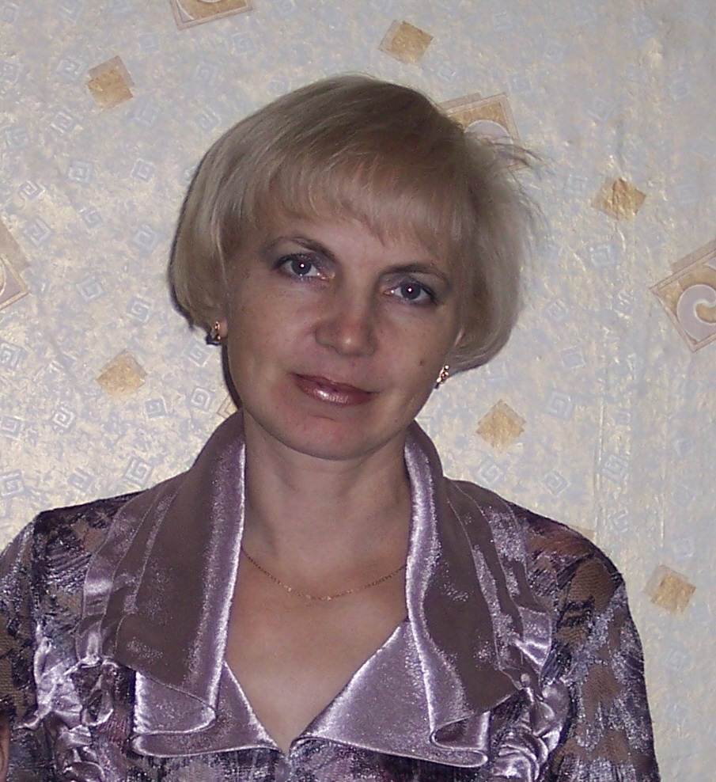
Образование высшее, Красноярский педагогический государственный университет по специальности «педагогика и методика начального обучения».
Стаж педагогической деятельности – 22 года, в данном учреждении – 22 года.
Участие в профессиональных и творческих педагогических конкурсах:
- участник конкурса «Фестиваль педагогических идей. Открытый урок» с 2007 г.; фестиваля исследовательских и творческих работ учащихся «Портфолио», 2008 г.
- участник конкурса «Сто классных проектов» компании «РУСАЛ», 2009 г.;
- участник Всероссийского конкурса «Галерея школьной жизни», 2009 г.;
- участник ПНП «Образование», 2006-2007 уч. г., победитель на уровне края; участник ПНП «Образование», 2007-2008 уч.г.
Награды:
- Диплом победителя краевого конкурса лучших учителей, 2007 г.;
- Благодарственное письмо Законодательного Собрания Красноярского края, 2009 г.
В течение 6 лет являлась руководителем кафедры учителей начальных классов гимназии.
5 лет руководила городской творческой группой учителей, занимающихся проблемой «Работа с одаренными детьми». Являлась организатором проведения городских предметных олимпиад и одним из разработчиков олимпиадных заданий.
В 2006-2007 учебном году творческой группой под моим руководством были подобраны материалы для проведения первой городской дистанционной олимпиады «Умник» для учащихся начальных классов, в 2007-08 – для второй олимпиады. Имею грамоты управления образования за активное участие в работе ГМО.
Последние 5 лет работала в составе экспертной группы учителей начальных классов г.Канска. В 2009-2010 уч. году была назначена председателем экспертной группы. С 2008-09 уч. года являюсь членом городской аттестационной комиссии.
Исходя из современных требований и жизненных убеждений, свою профессиональную деятельность организую, основываясь на следующих положениях:
- Ребёнок – ценность.
- Мои ученики – это, прежде всего дети, которым так необходимы моя любовь, уважение и понимание.
- Школа должна быть для них школой радости. В ней должно быть интересно учиться и интересно учить, но дети должны знать, что учение – это труд.
- Ребёнка должны окружать красота, игра, фантазия, творчество. Самое высокое творчество – это раскрытие и реализация каждым своих потенциальных возможностей.
- Природа ребёнка, его здоровье, индивидуальные особенности, склонности – главные ориентиры.
Моя педагогическая позиция заключается в принятии ребёнка как личности, признании его индивидуального своеобразия, его права проявлять своё я. Главное правило, которому следую:
«Умей чувствовать рядом с собой человека, умей читать его душу, увидеть в его глазах его духовный мир – радость, беду, несчастье, горе».
(В.Г.Сухомлинский)

